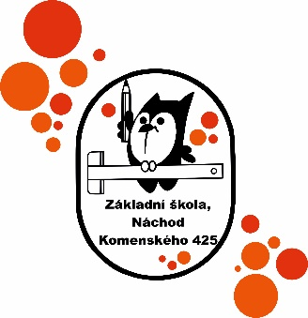
Základní škola, Náchod, Komenského 425

Žádost o přijetí k základnímu vzdělávání

Základní škola, Náchod, Komenského 425
Mgr. František Majer, ředitel
Komenského 425
547 01 Náchod

Žádám o přijetí k základnímu vzdělávání v souladu s § 34 odst. 4 zákona č. 561/2004 Sb., o předškolním, základním, středním, vyšším odborném a jiném vzdělávání, ve znění pozdějších předpisů od 01.09.2021

Účastník řízení (dítě):
Jméno a příjmení: _____________________________
Datum narození: _____________________________
Místo trvalého pobytu: _____________________________

Zákonný zástupce dítěte nebo fyzická osoba, která osobně pečuje o dítě v pěstounské péči, která účastníka řízení (dítě) zastupuje:
Jméno a příjmení: ______________________________
Místo trvalého pobytu: ______________________________
Adresa pro doručování písemností (pokud není shodná s místem trvalého pobytu), popř. ID datové schránky zákonného zástupce:
__________________________________________________________________________

Telefonní číslo^{*)} ______________________________
E-mailová adresa^{*)} ______________________________

V __________________________dne: ________
__________________________
podpis zákonného zástupce

^{*)} nepovinný údaj, jehož vyplněním souhlasí zákonný zástupce s jeho zpracováním pouze pro účel zefektivnění komunikace mezi školou a zákonným zástupcem v době přijímacího řízení

